**CÁC CHÁU HÁT ĐƯỢC BÀI ĐOÀN KẾT CHỨ?**

Bác đi về phía chúng tôi. Các đồng chí ban tổ chức ca nhạc thấy Bác, khách quốc tế và các đồng chí cùng đi đông quá, vội chạy lo đi tìm ghế cho Bác và các đại biểu. Nhưng gom góp lại cũng chỉ được chục cái, ai ngồi, ai không?

Vừa lúc đó, Bác đã nhanh nhẹn bước tới, hình như việc giải quyết linh hoạt các khó khăn dù lớn, dù nhỏ đã thành thói quen đối với Bác. Bác cười với chúng tôi rồi ngồi ngay xuống bãi cỏ phía nước. Các đại biểu Đảng bạn đi sau đều theo Bác mà ngồi cả xuống cỏ. Ban tổ chức thở phào, trút được một mối lo. Số ghế ít ỏi đã chuẩn bị đâm ra thừa.

Anh Nguyễn Hữu Hiếu chỉ huy chúng tôi trình bày bài ca ngợi Đảng và ca ngợi Bác. Chưa bao giờ chúng tôi biểu diễn trong trạng thái say mê đến thế!

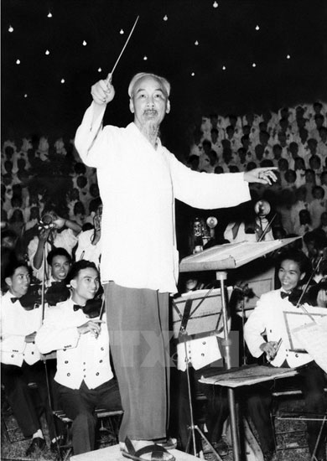

Âm hưởng bài hát ca ngợi Bác chưa dứt, niềm say mê của chúng tui chưa kịp lắng xuống thì Bác đứng lên, tiến về phía chúng tôi. Chúng tôi sung sướng chờ nghe tiếng nói hồn hậu của Bác mà phần lớn chúng tôi chỉ được nghe qua loa truyền thanh.

Nhưng không, Bác không nói chuyện với chúng tôi mà đến gần bục chỉ huy rồi bước lên. Và trước nỗi thích đến muốn reo lên của chúng tôi, Bác cầm lấy đũa chỉ huy của anh Nguyễn Hữu Hiếu.

Chúng tôi càng thích thú khi thấy các đồng chí bạn xôn xao kinh ngạc. Nhiều vị đứng lên, rồi tất cả cùng đứng lên để nhìn Bác cho rõ hơn.

Các đồng chí bạn ngạc nhiên là phải, vì trong quá trình hoạt động của Bác, mọi người chỉ biết Bác đã từng trải qua nhiều ngành nghề, nhưng có ai nghe nói Bác chỉ huy dàn nhạc bao giờ đâu, mà đây lại là một dàn nhạc giao hưởng hiện đại với cả khối hợp xướng ngót nghìn người. Bác vẫn điềm tĩnh hỏi chúng tôi:

- Các cháu hát được bài Kết đoàn chứ?

Và chúng tôi đã đàn và hát bài Kết đoàn dưới sự chỉ huy của Bác.

Bác không nói lời dạy bảo gì khác đối với chúng tôi, Bác chỉ bắt nhịp cho chúng tôi hát bài Kết đoàn chính là chúng tôi đã hát lên lời dạy bảo của Bác.

*Văn Long*

**BÁC HỒ VỚI BỘ ĐỘI Ở ĐỀN HÙNG**

- Các chú có mệt không?

Mọi người đáp ran:

- Thưa Bác, không ạ!

Theo hiệu của Bác, tất cả cán bộ chiến sĩ đều nhất loạt ngồi xuống bậc thềm, vây quanh lấy Bác.

Mở đầu câu chuyện, Bác chỉ tay lên đền, thân mật hỏi:

- Các chú có biết đây là nơi nào không? Đây chính là đền thờ vua Hùng, tổ tiên của chúng ta. Bác cháu ta gặp nhau ở đây tuy tình cờ nhưng lại rất có ý nghĩa. Ngày xưa, các vua Hùng đã có công dựng nước, ngày nay Bác cháu ta phải cùng nhau giữ lấy nước. Trải qua bao nhiêu thời đại đấu tranh, ông cha ta mới giữ được Thủ đô. Tám, chín năm nay, do quân dân ta kiên quyết kháng chiến nên mới có thắng lợi trở về Hà Nội. Vì thế, các chú được Trung ương và Chính phủ giao cho nhiệm vụ tiếp quản Thủ đô, là được nhận một vinh dự rất lớn.

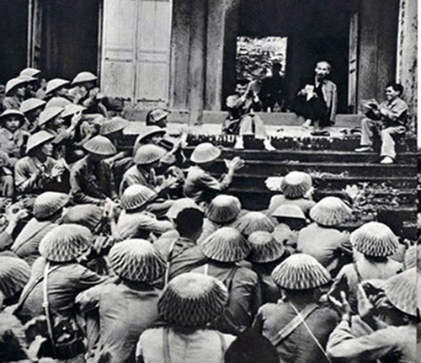

Sau đó, Bác nhắc nhở: "Quân đội ta không được vì sống trong hoà bình mà lơi lỏng tay súng. Còn đế quốc ở miền Nam, còn đế quốc trên thế giới thì còn phải xây dựng quân đội mạnh mẽ".

Ai nấy đều nhớ mãi lời khuyến khích, dặn dò ân cần của Bác. Lúc câu chuyện kết thúc, Bác nói:

- Đồng bào Hà Nội chờ mong các chú từ ngày các chú ra đi, nay đang mong cờ đỏ sao vàng, chờ đi hoan hô các chú. Hãy xứng đáng với vinh dự đó, trách nhiệm đó.

Vô cùng phấn khởi, mọi người vội đứng cả dậy, xúm xít quanh Bác Hồ hô lớn: "Chủ tịch muôn năm! Chúc Bác vui khỏe, sống lâu!".

Bác cười hiền hậu, nói:

- Được, muốn Bác vui khỏe sống lâu, các chú hãy làm đúng lời Bác dặn.

Những lời căn dặn cửa Bác Hồ với bộ đội tại Đền Hùng 48 năm về trước đã đặt ra cho thế hệ chúng ta hôm nay trách nhiệm nặng nề và rất vẻ vang.

*Trích* trong Kể chuyện Bác Hồ , Nxb. Giáo dục, Hà Nội, 2006, t. 4, tr.8.

**BÁC HỒ ĐẾN VỚI CÁC CHÁU MỒ CÔI Ở TRẠI KIM ĐỒNG**

Một sáng đẹp trời, Bác Hồ đã đến với các cháu ở trại Kim Đồng. Ngay từ phút đặt chân đến cổng trại nhìn bờ rào giăng dây thép gai, trong mắt Bác hiện lên nhức nhối. Nói với các cán bộ phụ trách giọng Bác nhẹ nhàng, nhưng vô cùng thấm thía:

-   Đây là nơi nuôi dạy các cháu mồ côi, được mang tên liệt sĩ Kim Đồng, sao các cô, các chú lại rào dây thép gai như một nhà tù thế này?

Chú Thuận thưa:

-   Dạ thưa Bác, cơ ngơi của thời đại cũ để lại đấy ạ!

Bác lắc đầu: Các cô, các chú phải tháo gỡ đám dây thép gai ngay...

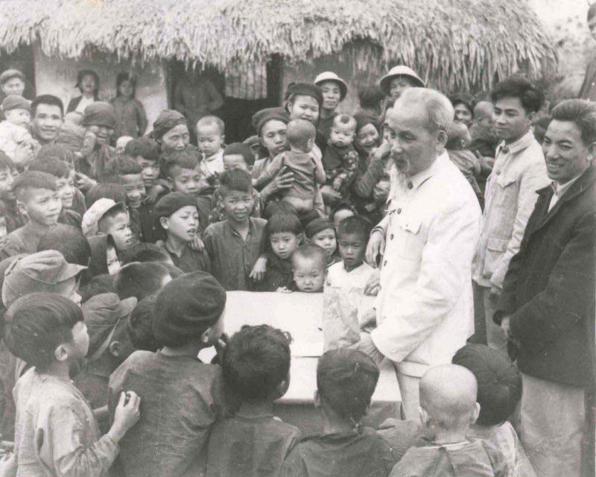

Bác đi vào từng căn phòng ở, phòng ăn, phòng học, nơi các cháu vui chơi, Bác khen: "Được cái gọn gàng, ngăn nắp, sạch sẽ, nhưng còn - Bác hỏi cán bộ phụ trách trại – còn thế nào, các cô, các chú biết không?

Mọi người nhìn Bác, vừa xúc động vừa lúng túng. Rồi chú Thuận mạnh dạn đáp:

- Thưa Bác, các cháu ở trại còn chật chội ạ .

Bác Hồ mỉm cười:

- Chú nói mới đúng có một phần nhỏ thôi. Đối với các cháu mồ côi, điều lớn nhất là phải bù đắp tình thương. Các cháu đã không còn bố, mẹ thì các cô, các chú ở đây là bố, là mẹ của các cháu. Các cô chú nuôi dạy các cháu phải đem cả tấm lòng làm mẹ, làm cha mà cư xử, mà chăm sóc, mà dạy bảo. Bác thấy ở đây, đối với các cháu, còn cái vẻ "trại lính", thiếu cái ấm cúng của gia đình. Dạy cho các cháu vào khuôn phép, sống có kỷ luật trật tự là đúng. Nhưng không được để các cháu mất cái hồn nhiên, mất cái vui tươi, thoải mái. Đừng biến các cháu thành các "ông cụ non". Các cô, các chú phải làm sao cho các cháu thấy trại Kim Đồng là gia đình của các cháu, đi xa các cháu nhớ, lúc ở nhà các cháu vui. Được như vậy thì cần gì phải rào dây thép gai, phải canh phòng nghiêm ngặt với các cháu?

Bác lại hỏi:

-   Những cháu kém có nhiều không?

-   Thưa Bác, còn nhiều lắm ạ.

-   Nhiều là bao nhiêu?

Đồng chí phụ trách hơi bối rối. Bác nói ngay:

-   Quản lý các cháu thì cần biết cụ thể từng cháu một, biết chắc chắn cái dở,  cái hay của mỗi đứa. Có như vậy thì dạy mới có kết quả tốt.

Bác bảo chú Thuận đứng bên:

-   Cho Bác gặp cháu nào kém nhất trại.

Em Quốc đứng khoanh tay trước mặt Bác, Bác cúi xuống vuốt ve nhè nhẹ tóc em. Bác hỏi:

-   Tên cháu là gì?

-   Thưa Bác, tên cháu là Quốc lủi ạ!

Bác nhìn em, ái ngại:

-   Ai đặt cho cháu cái tên ấy?

-   Dạ thưa, các bạn gọi cháu thế ạ.

-   Vì sao các bạn gọi cháu là Quốc lủi?

-   Thưa Bác... Cháu... Cháu hay trốn trại. Cháu chui qua hàng rào, lủi vào các phố.

Sao cháu không chịu ở trong trại mà lại trốn ra bên ngoài?

-   Thưa Bác. . . ở trong trại khổ cực lắm ạ.

-   Khổ cực như thế nào?

-   Dạ chúng cháu bị gò bó đủ thứ ạ.

-   Cháu nói rõ sự gò bó cho Bác nghe nào?

-   Thưa Bác...

Quốc nhìn Bác Hồ mà nước mắt trào ra, nghẹn ngào không nói lên tới. Bác xoa đầu em, Bác đã hiểu thấu tất cả, dù em chưa nói ra được những điều muốn thưa với Bác, Bác khuyên Quốc: "Từ nay có phải phấn đấu bỏ cái tên "lủi", giữ lại cái tên Quốc...". Nước mắt càng giàn giụa trên hai má Quốc.

Bác Hồ cầm tay em Quốc đi ra chỗ cả trại đang tập hợp đón đợi Bác. Bác thân mật kể cho các em nghe một số gương của thiếu nhi trong kháng chiến chống Pháp, gương tốt của thiếu nhi ở Liên Xô và các nước bạn. Các em đã không cầm được nước mắt khi nghe Bác kể về thời niên thiếu của Bác, Bác đã từng thèm một cái đồ chơi, ước ao một bộ quần mới để mặc Tết. Bác cũng đã mồ côi từ năm lên chín, lên mười. Bác đã phải bế em trèo trẹo bên hông đi xin sữa cho em sau ngày mẹ qua đời.

Bác căn dặn các em như ông dặn cháu:

- Các cháu phải vâng lời các cô, các chú phụ trách. Thiếu nhi thì phải ngoan, phải thật thà, lễ phép với người lớn, kính trọng người già, giúp đỡ người tàn tật yếu đau. Các cháu ở trong tập thể với nhau càng phải thương yêu nhau như anh chị em ruột thịt. Và phải dũng cảm sửa chữa những khuyết điểm, những thói hư tật xấu để lớn lên làm người chủ của đất nước, đừng để mình là cái gánh nặng của xã hội...

Rồi Bác bảo:

-   Các cháu có hứa làm được điều Bác căn dặn không nào?

Một tiếng "có" vang lên, đều khắp và  sôi nổi. Bác còn dặn thêm các em là, noi gương dũng cảm của liệt sĩ Kim Đồng trong học tập và rèn luyện, em nào đạt quả tốt, được ban phụ trách báo lên Bác, Bác sẽ gửi phần thưởng. Và Bác thân mật hẹn: "Nếu cả trại cùng tiến bộ vượt bậc, Bác sẽ còn về thăm các cháu nhiều lần nữa".

Ngày hôm ấy, Bác đã để lại rất nhiều quà để chia cho các em. Nhận phần quà của Bác cho, nhiều em đã không ăn, cất làm kỷ niệm.

Từ hôm đó trong từng đôi mắt của các em, ngời lên niềm vui nhận quà Bác. Em Quốc không lủi ra ngoài trại nữa mà giữ gìn mình như giữ gìn kỷ niệm quà Bác trong trái tim.

*Trích* trong Hoa râm bụt , Nxb. Thông tấn, Hà Nội, 2001.

**CÂU CHUYỆN VỀ 3 CHIẾC BA LÔ**

Trong những ngày sống ở Việt Bắc, một lần Bác đi công tác, có hai đồng chí đi cùng. Vì sợ Bác mệt, nên hai đồng chí định mang hộ ba lô cho Bác, nhưng Bác nói:

- Đi đường rừng, leo núi ai mà chẳng mệt, tập trung đồ vật cho một người mang đi thì người đó càng chóng mệt. Cứ phân ra mỗi người mang một ít.

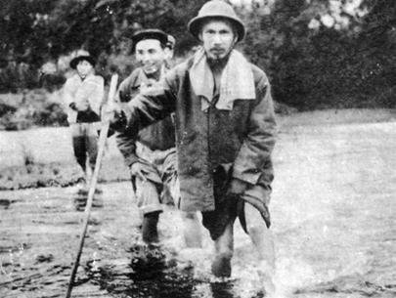

Khi mọi thứ đã được phân ra cho vào 3 ba lô rồi, Bác còn hỏi thêm:

- Các chú đã chia đều rồi chứ?

Hai đồng chí trả lời:

- Thưa Bác, rồi ạ.

Ba người lên đường, qua một chặng, mọi người dừng chân, Bác đến chỗ đồng chí bên cạnh, xách chiếc ba lô lên.

- Tại sao ba lô của chú nặng mà Bác lại nhẹ?

Sau đó, Bác mở cả 3 chiếc ba lô ra xem thì thấy ba lô của Bác nhẹ nhất, chỉ có chăn, màn. Bác không đồng ý và nói:

- Chỉ có lao động thật sự mới đem lại hạnh phúc cho con người.

Hai đồng chí kia lại phải san đều các thứ vào 3 chiếc ba lô.

Trích trong Bác Hồ - con người và phong cách , Sđd, tr.38.

Trần Thị Lợi sưu tầm

**NƯỚC NÓNG, NƯỚC NGUỘI**

Buổi đầu kháng chiến chống Pháp, có một đồng chí cán bộ trung đoàn thường hay quát mắng, đôi khi còn bợp tai chiến sĩ. Đồng chí này đã từng là giao thông, bảo vệ Bác đi ra nước ngoài trước Cách mạng Tháng Tám.

Được tin nhân dân "dư luận" về đồng chí này, một hôm, Bác cho gọi lên Việt Bắc. Bác dặn trạm đón tiếp khu ATK, dù có đến sớm, cũng giữa trưa mới cho đồng chí ấy vào gặp Bác.

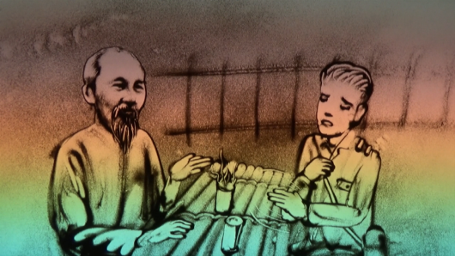

Trời mùa hè, nắng chang chang, đi bộ đúng ngọ "đồng chí Trung đoàn" vã cả mồ hôi, người như bốc lửa.

Đến nơi, Bác đã chờ sẵn. Trên bàn đã đặt hai cốc nước, một cốc nước sôi có ý chừng vừa như mới rót, bốc hơi nghi ngút,  cốc kia là nước lạnh.

Sau khi chào hỏi xong, Bác chỉ vào cốc nước nóng nói:

- Chú uống đi.

Đồng chí cán bộ kêu lên:

- Trời! Nắng thế này mà Bác lại cho ước nóng làm sao cháu uống được.

Bác mỉm cười:

-   À ra thế. Thế chú thích uống nước nguội, mát không?

-   Dạ, có ạ.

Bác nghiêm nét mặt nói:

- Nước nóng, cả chú và tôi đều không uống được. Khi chú nóng, cả chiến sĩ của chú và cả tôi cũng không tiếp thu được. Hòa nhã, điềm đạm cũng như cốc nước mới dễ uống, dễ tiếp thu hơn.

Hiểu ý Bác giáo dục, đồng chí cán bộ nhận lỗi, hứa sẽ sửa chữa...

*Trích* trong Một số lời dạy và mẩu chuyện về tấm gương đạo đức của Chủ tịch Hồ Chí Minh ,  Sđd,  tr. 125.